Санкт-Петербургский Государственный Электротехнический Университет "ЛЭТИ"

кафедра физики

Задание №2 по дисциплине

"Физические основы информационных технологий"

Название: Искажение сигнала в волноводе

|  |  |
| --- | --- |
| Фамилия И.О.: | Павлов Д.Р. |
| группа: | 9303 |
| Преподаватель: | Альтмарк А.М. |
| Итоговый балл: |  |
|  |  |

Крайний срок сдачи: 9.11.21

.

Санкт-Петербург 2021

Условие ИДЗ

Радиоимпульсы (рис.1), предназначенные для последовательной передачи двоичного кода, распространяются через цилиндрический диэлектрический волновод (рис.2). Оценить дистанцию прохождения последовательности радиоимпульсов в цилиндрическом диэлектрическом волноводе, определяемую искажением сигнала из-за волноводной дисперсии. При расчетах учитывать только первую моду. Исходными данными являются параметры волновода (*R*- радиус волновода, -диэлектрическая проницаемость), параметры последовательности радиоимпульсов (,,) и порог, разделяющий уровень "0" и "1". Порог определяется следующей формулой:

,

где *S* - уровень сигнала между импульсами,  - максимальное значение сигнала внутри импульса





Рисунок.1



Рисунок.2

Этапы решения задания

1. Определение фазовой скорости от частоты путем интерполирования или аппроксимации данных. Определение пороговой частоты (частоты, при которой фазовая скорость уходит в бесконечность)
2. Построение спектра сигнала. Спектр должен находится практически во всем диапазоне графика фазовой скорости
3. Обратное преобразование Фурье с учетом волноводной дисперсии.
4. Построение зависимости последовательности импульсов от расстояния. Анализ областей, расположенных между сигналами, на превышение порога. Остановка программы с выводом дистанции в качестве ответа

В папке LR2 должен находиться Word-файл с отчетом, а также файл с кодом (Python, Mathcad, Mathematica). Для лучшего понимания отчетности смотрите папку “Пример организации яндекс-папки студентов”.

**10 вариант**.

**Выполнение работы**

Решаем дисперсионное уравнение для поиска функции зависимости фазовой скорости от частоты. Получившийся массив интерполируем и получаем следующую функцию, представленную на рис.3.

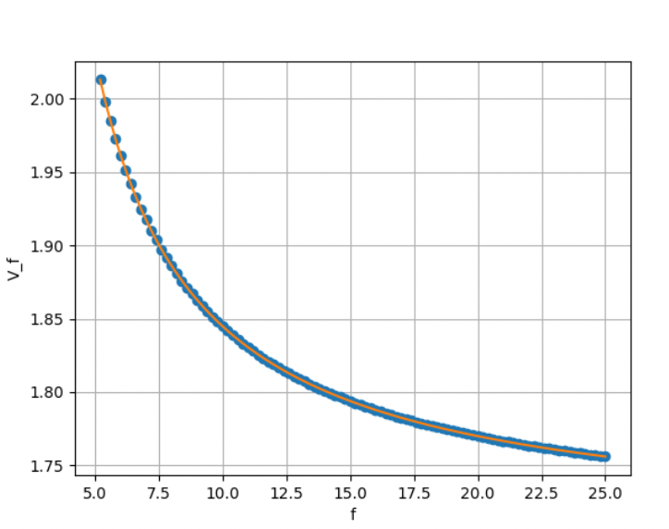

Рисунок 3 – Дисперсионная кривая для цилиндрического волновода

Далее разложим заданный сигнал, представленный на рис.4, на спектр.

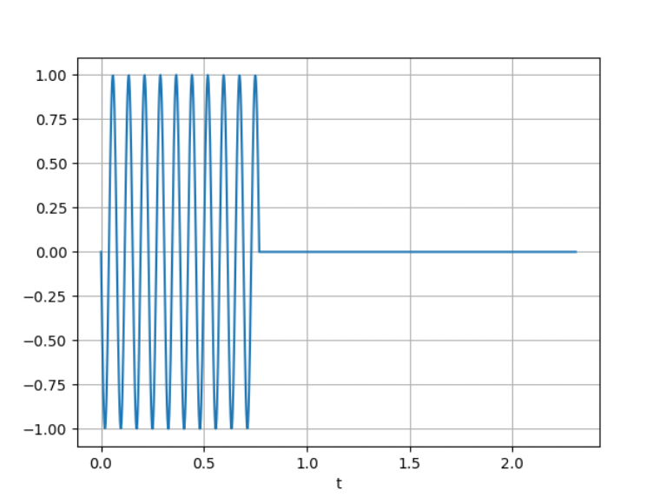

Рисунок 4 – Заданный сигнал

По заданной формуле считаем спектр и получаем следующий график, представленный на рис.5.

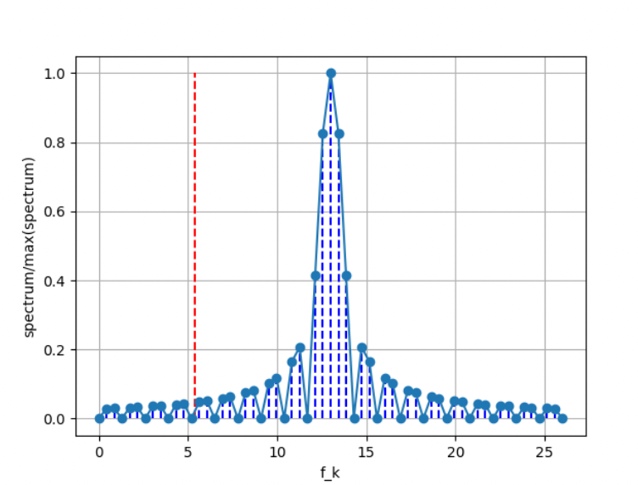

Рисунок 5 – График спектра

Воспользуемся обратным преобразованием Фурье и восстановим сигнал. Зависимость сигнала от времени см. на рис. 6, зависимость сигнала от расстояния см. на рис. 7.

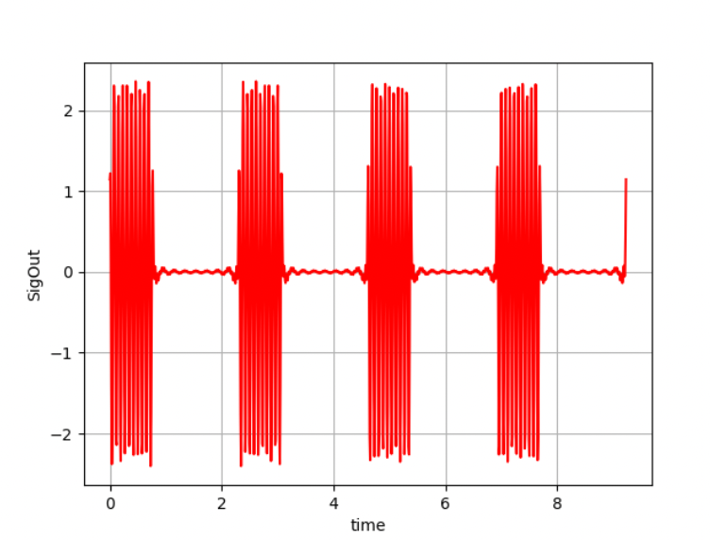

Рисунок 6 – Зависимость сигнала от времени.

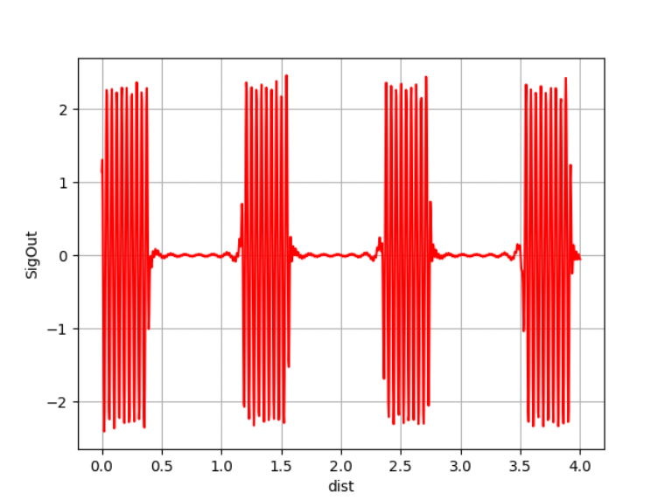

Рисунок 7 – Зависимость сигнала от расстояния.

На рис. 8 можно увидеть график зависимости сигнала от времени для z = 100, на котором превышения между областями нет.

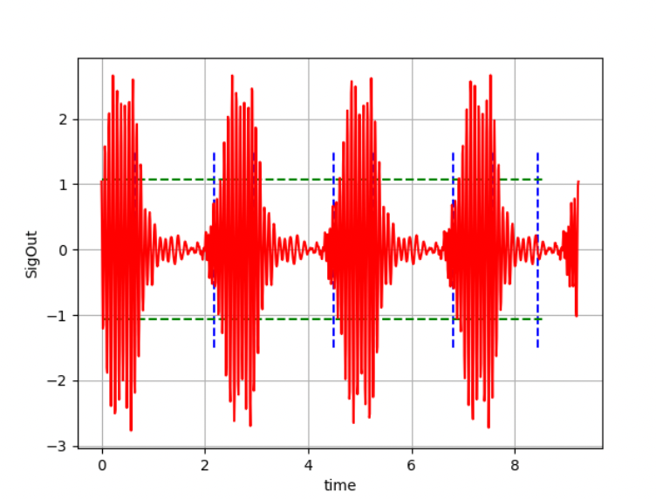

Рисунок 8 – График зависимости сигнала от времени для z=100.

**ПРОГРАММА MAIN.PY**

import matplotlib.pyplot as plt

import numpy as np

import scipy.special

import scipy.optimize

from scipy.interpolate import interp1d

from scipy.constants import speed_of_light

R = 1

e = 5.4

f0 = 13

t_1 = 1 / f0 * 10

t_2 = 1 / f0 * 30

t_3 = 1 / f0

P = 0.4

c = speed_of_light

def Heaviside(x): # Ступенчатая функция

return 0 if x < 0 else 1

def signal(t): # Описание сигнала

return np.sin(f0 * 2 * np.pi * t) * (Heaviside(t - t_1) - Heaviside(t))

def Signal(t, z, N1=60):

sum = 0

for k in range(0, N1 + 1):

if f_gr < f_k[k] < fl_k[99]:

sum += spectrum2[k] * np.cos(

f_k[k] * 2 * np.pi * t - f_k[k] * 2 * np.pi / (v_f(f_k[k]) * c / (10 ** 9)) * z)

return sum

def Vfc_plot(v_f, v_fk, xnew, fl_k):

fig, ax = plt.subplots()

ax.plot(fl_k, v_fk[1:], 'o', xnew, v_f(xnew), '-')

ax.set_xlabel('f')

ax.set_ylabel('V_f')

ax.grid(True)

plt.show()

def impulse_plot():

N = 2 ** 10

time = [t_2 * i / (N - 1) for i in range(0, N)] # Моменты времени для построения графика

point_s = [signal(i) for i in time]

fig, ax = plt.subplots()

ax.plot(time, point_s)

ax.set_xlabel('t')

ax.grid(True)

plt.show()

def Inverse_Fourier_transform_plot(time, sigout):

fig, ax = plt.subplots()

ax.plot(time, sigout, 'r')

ax.set_xlabel('time')

ax.set_ylabel('SigOut')

ax.grid(True)

plt.show()

"""1. Построение графика зависимости фазовой скорости от частоты. Опредление пороговой частоты"""

def first_task():

def dispersion_equation(v_fc): # Дисперсионное уравнение

return scipy.special.j0(R * frequencies[i] / c * np.sqrt(e - 1 / v_fc ** 2))

frequencies = [2 * np.pi * (5 + 20 * i / 100) * 10 ** 9 for i in range(101)] # Частоты для поиска фазовых скоростей

v_fc = 2 # Начальное приближение

i = 0

res = scipy.optimize.root(dispersion_equation, v_fc) # Поиск первой фазовой скорости

v_f0 = res.x[0]

v_fk = [v_f0] # Фазовые скорости

fl_k = [] # Частоты f

# Поиск последующих фазовых скоростей

for k in range(1, 101):

i += 1

v_fc = v_fk[k - 1]

res = scipy.optimize.root(dispersion_equation, v_fc, method='lm')

v_fk.append(res.x[0])

fl_k.append(frequencies[i] / (2 * np.pi * 10 ** 9))

f_gr = fl_k[1] # Граничная частота

""" Апроксимация массива фазовых скоростей """

v_f = interp1d(fl_k, v_fk[1:]) # Функция фазовой скорости от частоты

xnew = np.linspace(fl_k[0], fl_k[-1], num=500, endpoint=True)

Vfc_plot(v_f, v_fk, xnew, fl_k)

""" Построение графика импульса """

impulse_plot()

return f_gr, fl_k, v_f

"""2. Построение спектра сигнала """

def second_task(f_gr):

def sin_x(x):

return 1 if x == 0 else np.sin(x) / x

def spectrum(f): # Определение функции спектра радиоимпульса

return sin_x((f - f0) * 2 * np.pi * t_1 / 2) * t_1

N1 = 60

f_k = [k / t_2 for k in range(0, N1 + 1)] # Частоты, задающие интервалы между импульсами

spectrum1 = [np.abs(spectrum(f)) for f in f_k]

spectrum2 = [spectrum(f) for f in f_k]

point_spec = [s / max(spectrum1) for s in spectrum1]

# График спектра

fig, ax = plt.subplots()

ax.plot(f_k, point_spec, 'o-')

ax.vlines(f_gr, 0, 1, colors='r', linestyles='dashed', label="f_gr")

for k in range(0, len(f_k)):

ax.vlines(f_k[k], 0, point_spec[k], colors="b", linestyles='dashed')

ax.set_xlabel('f_k')

ax.set_ylabel('spectrum/max(spectrum)')

ax.grid(True)

plt.show()

return f_k, spectrum2

""" 3. Обратное преобразование Фурье"""

def third_task():

N = 1000

z = 0

time = [4 * t_2 * i / (N - 1) for i in range(0, N)]

sigout = [Signal(t - t_1 / 2, z) for t in time]

Inverse_Fourier_transform_plot(time, sigout)

"""4. Построение зависимости последовательности импульсов от расстояния."""

def fourth_task():

N = 1000

Number = 0

dist = [Number + i / N*4 for i in range(0, N + 1)]

time = [4 * t_2 * i / (N - 1) for i in range(0, N)]

time1 = 0

sigout2 = [Signal(time1 + t_1 / 2, d) for d in dist]

fig, ax = plt.subplots()

ax.plot(dist, sigout2, 'r')

ax.set_xlabel('dist')

ax.set_ylabel('SigOut')

ax.grid(True)

plt.show()

# Анализ областей между сигналами на превышении порога

time_between_pulse = t_2 - t_1

eps = 0.0025

flag = 0

for z in range(100, 110, 1):

if flag:

break

fig, ax = plt.subplots()

current_time = z * 0.0845

sigout = [Signal(t - t_1 / 2, z) for t in time]

lines = []

for i in range(0, 8):

lines.append(current_time % 8.5712)

ax.vlines(current_time % 8.5712, -1.5, 1.5, colors='b', linestyles='dashed')

current_time += time_between_pulse if i % 2 else t_1

ax.hlines(P * max(sigout), 0, 8.5712, colors="g", linestyles='dashed')

ax.hlines(- (P * max(sigout)), 0, 8.5712, colors="g", linestyles='dashed')

lines.sort()

count = 1 if lines[0] > t_1 or lines[0] == 0 else 0

for k in range(len(time)):

if lines[count] < time[k] < lines[count + 1]:

if np.abs(sigout[k]) >= P * max(sigout) \

and time[k] - lines[count] > eps \

and lines[count + 1] - time[k] > eps:

print("distance =", z)

flag = 1

break

if time[k] > lines[count + 1]:

if count >= 5:

break

count += 2

ax.plot(time, sigout, 'r')

ax.set_xlabel('time')

ax.set_ylabel('SigOut')

ax.grid(True)

plt.show()

f_gr, fl_k, v_f = first_task()

f_k, spectrum2 = second_task(f_gr)

third_task()

fourth_task()